IServ über LDAP an Moodle anbinden
Die ursprüngliche Version stammt von Matthias Grünwald aus dem IServ-Supportforum. Sie können diese hier herunterladen.
Moodle ermöglicht die Authentifizierung per LDAP, also die Überprüfung der Zugangsdaten beim Login über die Schnittstelle. Bei jedem Login in Moodle wird also bei IServ angefragt, ob die Benutzerdaten korrekt sind. Außerdem kann man recht einfach sämtliche IServ-Gruppen in Moodle hochladen. Das ist jedoch mit etwas Arbeit verbunden, so dass immer zu prüfen ist, ob nicht Schüler:innen sich auch eigenverantwortlich in Kurse einschreiben können sollten.

LDAP auf dem IServ vorbereiten
Dieser Schritt ist für jedes System notwendig, welches per LDAP angebunden werden soll. Man benötigt Zugriff zum Internetrouter der Schule und zur Kommandozeile von IServ. Ggf. ist die Einrichtung auch über den IServ-Support möglich.
Der Port 10636 muss auf dem Router oder der Firewall nach außen freigegeben werden. Über diesen Port findet die Kommunikation mit Moodle statt. IServ lässt dabei nur Verbindungen von IP-Adressen zu, die man vorher dafür freigegeben hat.
Nach dem Einloggen auf IServ, muss die Datei /etc/iserv/ldapusers angepasst werden. Am leichtesten gelingt das mit nano:
nano /etc/iserv/ldapusers
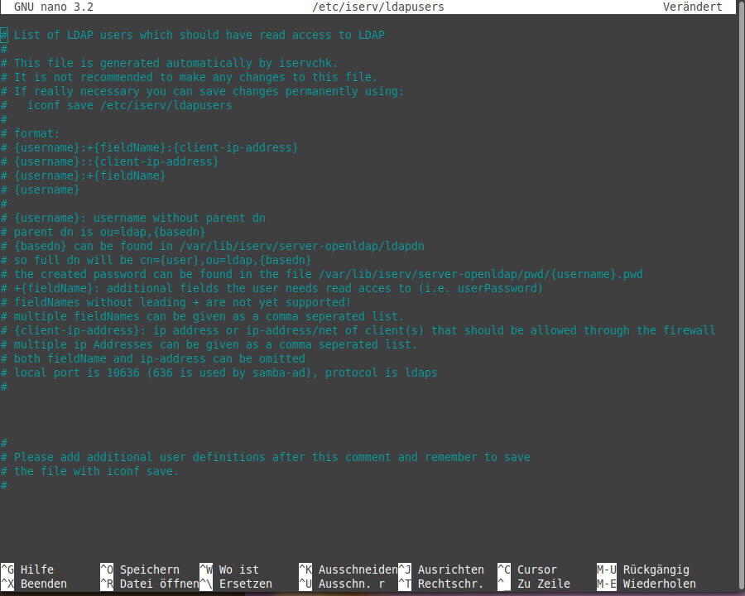
Nun kommt ein Eintrag hinter dem Hinweis
# Please add additional user definitions after this comment an remember to save
# the file with iconf save
Also z.B.:
moodle:+userPassword:192.168.0.56
Der Benutzerzugang zum Verzeichnis lautet hier „moodle“. Die IP-Adresse (192.168.0.56) muss diejenige des Moodleservers sein. Der Lesezugriff auf den Passworthash und die Gruppenmitgliedschaften muss extra freigegeben werden.
Sie können jetzt mit STRG-x den Editor verlassen und mit
iconf save /etc/iserv/ldapusers
iservchk ldap ferm
die Änderungen im IServ permanent übernehmen.
Für die spätere Konfiguration jeder denkbaren Anwendung (also auch Moodle) benötigen Sie jetzt noch die sogenannte BaseDN und das Zugriffspasswort:
nano /var/lib/iserv/server-openldap/ldapdn
nano /var/lib/iserv/server-openldap/pwd/moodle.pwd
Notieren Sie sich beide Angaben.

Einstellungen in Moodle
Moodle ermöglicht eine Authentifizierung aus unterschiedlichen Quellen. Das wird über Module realisiert. Im ersten Schritt wird die LDAP-Authentifizierung eingerichtet. Sie finden die notwendigen Einstellungen unter:
Website-Administration ⇒ Plugins ⇒ Authentifizierung ⇒ Übersicht ⇒ LDAP-Server (Einstellungen)
Schneller geht es immer über die Suchfunktion - hier wäre der Suchbegriff „LDAP-Server“ der geeignete.
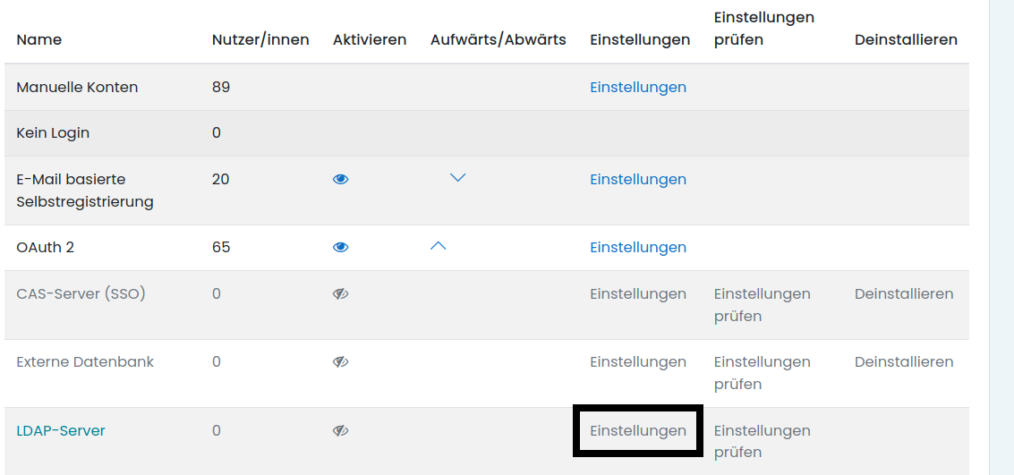
Nun müssen verschiedene Einstellungen erfolgen. Die nicht aufgeführten Einstellungen können auf Standard verbleiben.
LDAP-Serverenstellungen | Eintrag oder Einstellung | Erläuterung/Kommentar
Host URL | ldaps://<adresse-ihres-iserv>:10636/
Version | 3
TLS benutzen | Ja
Kennwort-Caching verhindern | Ja
Anmeldename | cn=moodle, ou=ldap, dc=<iserv-url>, dc=<tld>
Kennwort | Anmeldepasswort (s.o., 64-stellig)
Nutzersuche (user lookup) | Eintrag oder Einstellung | Erläuterung/Kommentar
Nutzertyp | posixAccount (rfc2307)
Kontexte | ou=users, dc=<iserv-url>, dc=<tld>
Nutzermerkmal | uid
Mitgliedsmerkmal | memberuid
ObjectClass | uuidObject
Synchronisierung von Nutzerkonten | Eintrag oder Einstellung | Erläuterung/Kommentar
Entfernte externe Nutzer | intern sperren
Datenzuordnung | Eintrag oder Einstellung | Erläuterung/Kommentar
Daten übernehmen (Vorname) | givenName
Lokal aktualisieren (Vorname) | Bei jedem Login
Feld sperren (Vorname) | Gesperrt
Daten übernehmen (Nachname) | sn
Lokal aktualisieren (Nachname) | Bei jedem Login
Feld sperren (Nachname) | Gesperrt
Daten übernehmen (E-Mailadresse) | mail
Lokal aktualisieren (E-Mailadresse) | Bei jedem Login
Feld sperren (E-Mailadresse) | Bearbeitbar
Daten übernehmen (ID-Nummer) | uidNumber
Lokal aktualisieren (ID-Nummer) | Bei jedem Login
Feld sperren (ID-Nummer) | Gesperrt
Am Schluss klicken Sie auf den Button „Änderungen sichern“.
Das Plugin muss in der Plugin-Liste jetzt noch aktiviert werden.
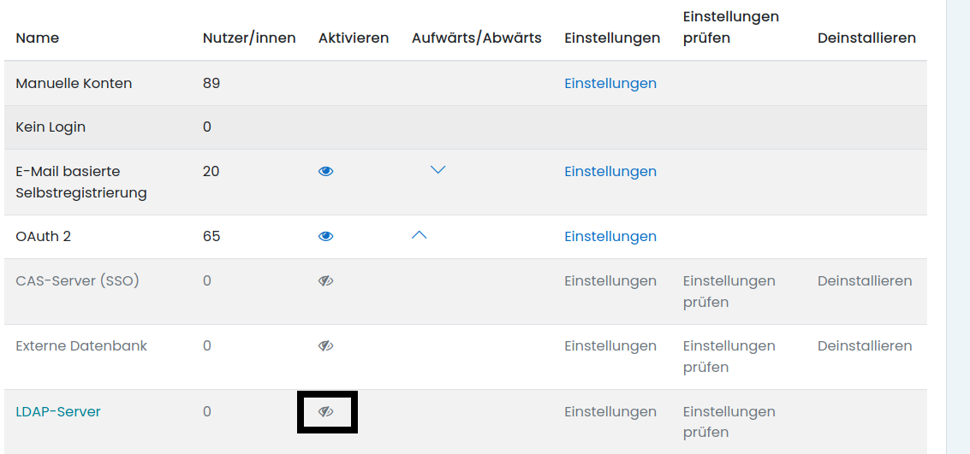
Wenn das LDAP-Plugin die einzige Methode ist, mit der sich Schüler:innen und Lehrkräfte an Moodle anmelden, sollte es an die dritte Stelle in der Liste mit den Pfeilen „hochgeschoben“ werden.
Eine Anmeldung am Moodle mit IServ-Daten sollte jetzt möglich sein (bitte testen).

Nutzer:innenverwaltung in Moodle
Nutzer:innen können sich jetzt zwar in Moodle anmelden, sind aber keinen Gruppen zugeordnet. Auch werden nur Teilnehmer:innenrechte zugewiesen. Das ist bei kleinen Schulen noch beherrschbar, in großen Systemen ufert der Verwaltungsaufwand jedoch aus. Daher ist eine Automatisierung wünschenwert.
Für das Entfernen von Nutzer:innen gibt es noch keine technische Möglichkeit der Automatisierung.
Empfohlen wir die Nutzung des Plugins OSS-Enrolement. Im Gegensatz zum LDAP-Enrolment-Plugin von Moodle gibt es für den schulischen Bereich einige sinnvolle Einstellungsmöglichkeiten mehr.
LDAP-Settings | Eintrag oder Einstellung | Erläuterung/Kommentar
contexts | ou=groups, dc=<url_des_iserv>, dc=<tld>
abject class | posixGroup
group name attribute | cn
group attribute | memberuid
member attribute is dn | No
Teacher settings | Eintrag oder Einstellung | Erläuterung/Kommentar
teachers group | lehrer | Name der Lehrkräftegruppe auf IServ, meist „lehrer“
teachers course role | Student
teachers course prefix | (leer lassen)
teacher category | lehrer

